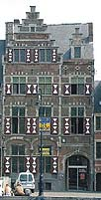
De restauratie van deze gevel gebeurde samen met die van Graslei nr. 6, naar een ontwerp van architect Janssens. Er zijn geen oude bouwaanvragen noch iconografische documenten bewaard die ons inlichten over de vroegere toestand van dit pand.
Het is duidelijk dat de architect zijn fantasie de vrije loop liet. De huidige gevel is duidelijk geïnspireerd op de traditionele Vlaamse bak- en kalkzandsteenarchitectuur van de 16de en 17de eeuw.

